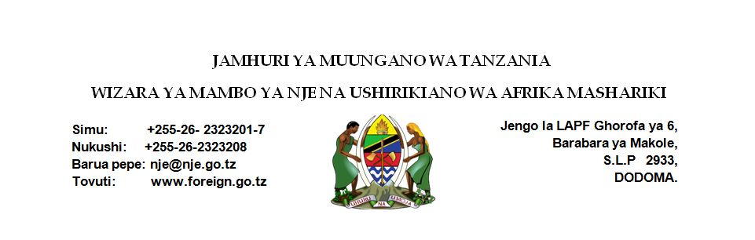

|  |
| --- |
| **TAARIFA KWA VYOMBO VYA HABARI**  **HAKUNA TISHIO LA USALAMA NCHINI**  Kumekuwa na taarifa kwenye mitandao ya kijamii zinazosambazwa na watu wasioitakia mema nchi, zinazotishia usalama wa raia na mali zao. Taarifa hizo zimewatia hofu baadhi ya raia wa kigeni na wanadiplomasia wanaofanya kazi na kuishi hapa nchini.  Taarifa hizo zimekuwa zikidai kuwa kutakuwa na maandamano yatakayofanyika tarehe 26 Aprili 2018 na zinawaonya raia wa kigeni wasiende Zanzibar katika kipindi cha Sikukuu ya Pasaka na sherehe za Muungano kwa sababu za kiusalama.  Wizara ya Mambo ya Nje na Ushirikiano wa Afrika Mashariki inawahakikishia wanadiplomasia na raia wote wa kigeni wanaofanya kazi na kuishi nchini na wananchi kwa ujumla kuwa, waendelee na shughuli zao ikiwemo kusafari kutoka eneo moja kwenda jingine bila ya hofu yeyote kwa kuwa hakuna dalili zozote za uvunjifu wa amani, usalama na utulivu wa nchi.  Vyombo vya usalama vipo makini vinatekeleza majukumu yake ipasavyo kuhakikisha kuwa matukio yote ya uhalifu yanadhibitiwa kabla ya kuleta madhara kwa umma.    Hivyo, Wizara inawaomba wanadiplomasia, raia wa kigeni wanaoishi nchini na wananchi kwa ujumla kuzipuuza taarifa hizo. Wananchi waendelee kushirikiana kwa karibu na Serikali yao kupata taarifa sahihi kutoka vyanzo vinavyoaminika badala ya kutegemea propaganda za watu wanaotumia mitandao ya kijamii kwa maslahi binafsi.  **-Mwisho-**  **Imetolewa na:**  **Kitengo cha Mawasiliano ya Serikali,**  **Wizara ya Mambo ya Nje na Ushirikiano wa Afrika Mashariki,**  **Dar es Salaam, 29 Machi 2018** |